**计算机程序设计基础（C++)**

**实验报告**

专业班级： 软件工程2306班

学 号： 8209230620

姓 名： 邓入豪

**实验报告成绩：**

|  |  |  |  |  |  |  |
| --- | --- | --- | --- | --- | --- | --- |
| **实验** | **实验一** | **实验二** | **实验三** | **实验四** | **实验五** | **总评** |
| **成绩** |  |  |  |  |  |  |

**批阅教师：**

**实验一、实验环境与简单程序设计**

**一、实验目的**

1、掌握集成开发环境，掌握C++程序的基本要素以及完整的C++程序开发过程。

2、掌握基本数据类型、运算符和表达式的使用。理解隐式转换和强制转换，理解数据超过该数据类型

表示范围时的溢出。掌握不同数据之间的混合算术运算中数据类型的转换。

3、变量的定义与常量的使用。

4、输入、输出的实现。

5、编译信息的理解与错误的修改。

6、简单程序的设计。

**二、实验内容**

熟悉C++编程环境，可以使用VS；对已经能熟练掌握C++开发环境的同学，可

以跳过本部分内容）

**1.编辑输入下列程序，找出下面代码的错误并改正：**

#include<iostream>

using namespace std;

int main()

{

Int i = k + 1;

cout << i++ << endl;

int i = 1;

cout << i++ << endl;

cout << "Welcome to C++"<<endl;

return 0;

}

**2.求圆锥的体积：要求键盘输入圆锥底的半径、锥高，使用标识符常量定义圆周率。**

(1)创建一个控制台项目

(2)在文件中输入程序内容，存盘

(3)编译、连接、运行；观察结果

**3**.**通过下面程序验证你所使用系统上运行的C++编译器中每个基本数据类型的长度。**

#include<iostream>

using namespace std;

int main()

{

cout << "char length:" << sizeof(char) << endl;

cout << "int length:" << sizeof(int) << endl;

}

**4.观察下面程序的执行结果。**

#include <iostream>

#include <iomanip>

using namespace std;

int main()

unsigned int testUnint=65534;//oxfffe

cout << "output in unsigned int 1 type:"" << testUnint<< end;//<<oct;

cout << "output in char type:!" << static_ cast<char>(testUnint)<< endl;

cout << "output in short type:" << static_ cast<short>(testUnint)<< endl;//为什么结果为-2?:

cout << "output in int type:" << static_ cast<int>. (testUnint)<< endl;

cout << "output in double type:"<< static cast<double>(testUnint)<< endl;

cout << "output in double type:" <<setprecision(4)<< static_ cast<double>(testUnint)<< endl;

cout << "output in Hex unsigned int type:" <<hex<< testUnint<< endl; //16进制输出

system("pause");

return 0;

**自己编程测试一下将testUnint按8进制输出<<oct;将一个实数转换成int,观察结果。**

**5.编程，输入华氏温度，将其转换为摄氏温度后输出（保留两位小数）。**

**三、算法分析，程序结果**

1.程序1中

错误：a.在变量i的定义中使用未定义的变量k;

b.重复定义变量i；

修改后的代码：

#include<iostream>

using namespace std;

int main()

{

int k = 0;

int i = k + 1;

cout << i++ << endl;

i = 1;

cout << i++ << endl;

cout << "Welcome to C++"<<endl;

return 0;

}

输出结果：

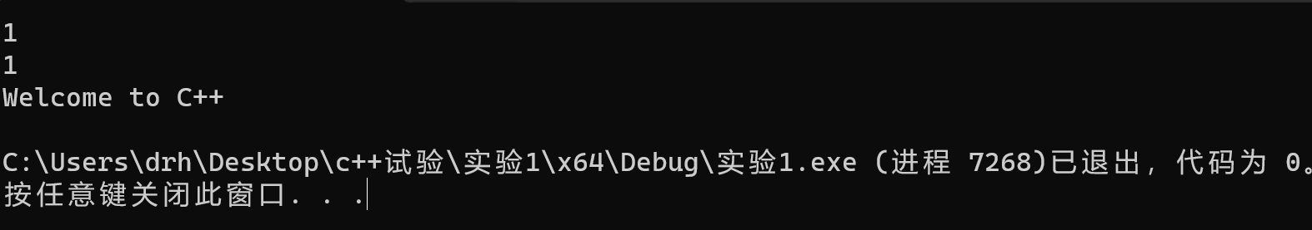

2.代码为：

#include<iostream>

using namespace std;

const double pi = 3.14;

int main()

{

double r, h;

cout << "请输入半径：" << endl;

cin >> r;

cout << "请输入锥高：" << endl;

cin >> h;

double v;

v = pi * r * r * h / 3;

cout << "圆锥体积为" << v << endl;

}输出结果为：

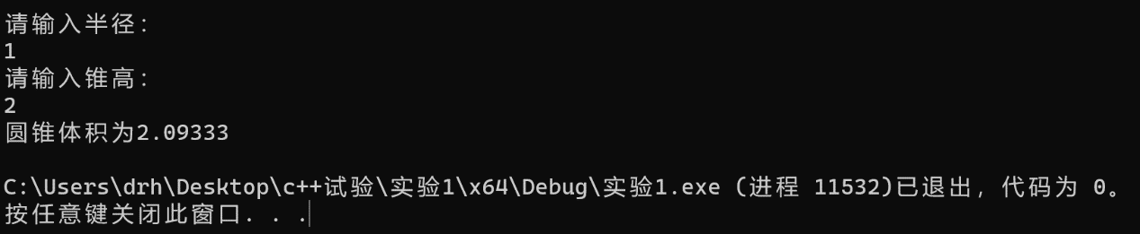

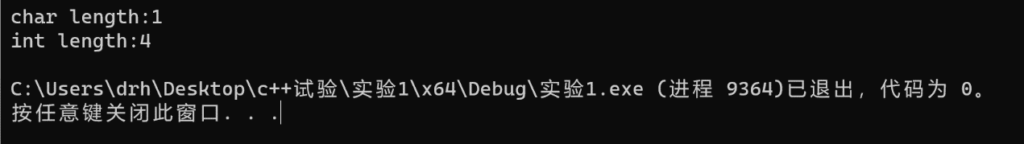3.

4.

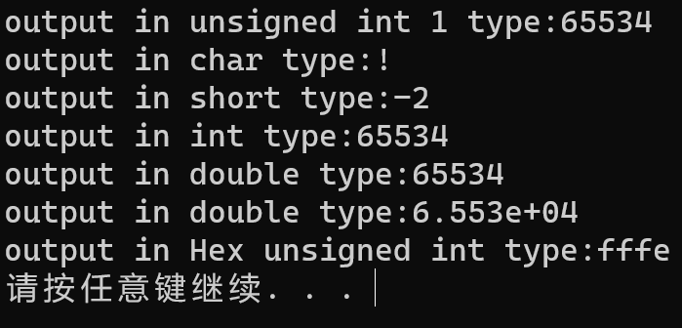原代码输出：

对于几个问题的回答：

输出-2：是因为65534超出了short型的取值范围

会输出一个非法的整数 即-2；

转化8进制的代码：

cout<<oct<<testUnint<<endl;

输出结果为：



实数转化成int型：

代码为：

#include <iostream>

#include <iomanip>

using namespace std;

int main()

{

float i = 9.4443;

cout << static_cast<int>(i) << endl;

}

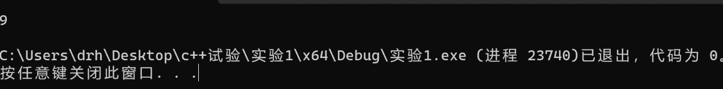输出结果为：

5.

代码为：

#include <iostream>

#include<iomanip>

using namespace std;

int main()

{

float C, F;

cout << "请输入华氏温度:" << endl;

cin >> F;

C = 5 * (F - 32) / 9;

cout << "转化成摄氏度为：" << setprecision(3) << C << endl;

}

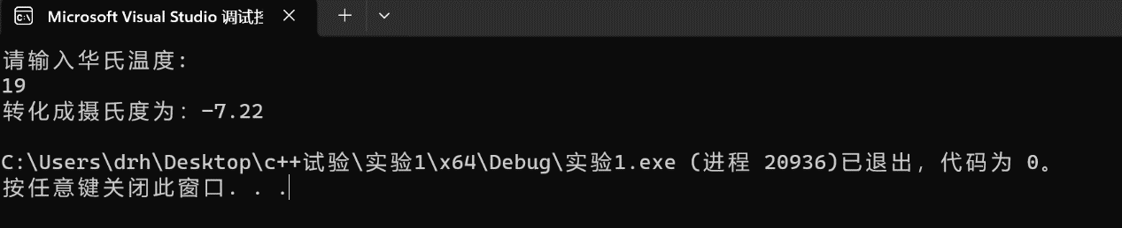输出结果为：

**四、遇到的问题与解决方法**

**五、体会**

**实验二、数据结构**

**一、实验目的**

1、学习与掌握逻辑运算与逻辑表达式。

2、熟练掌握if、switch、while、do-while，for语句的语法结构与执行过程。

3、掌握选择、循环程序的设计方法

**二、实验内容**

1、输入一个字符，如果为小写，转化为大写输出，否则，输出其后继字符的ASCII码值。

2、输入x计算表达式的值：

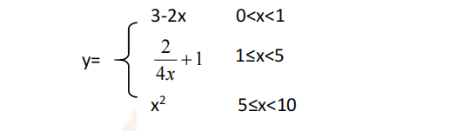

分别输入 0.2, 1, 5 , 0,观察输出结果。

1. 输入三角形的三条边，求周长，并判断该三角形是否为等腰三角形（提示：要三边是否可以构成三角形）。

4、 完成计算器程序，实现（+ - * / %）运算。考虑除数为 0 与运算符非法的情况。

5、输入一行字符，分别统计出其中英文字母、空格、数字字符和其它字符的个数。

提示：从键盘上读入一个字符给变量 c，判断 c 是属于哪种字符并计数，循环读入下个字符，直到回车换行字符'\n'为止。

cin，scanf（）都不能读入空格以及‘\n’字符，查找资料解决输入这两个字符的方法。

（这个题训练大家自主学习能力以及如何获取新知识、探索解决未知问题的能力。）

6、编写一个程序：从键盘上输入两个正整数，求 a 和 b 的最大公约数与最小公倍数。

7、使用循环结构输出下列图形：

*

**

***

****

*****

8、从键盘输入 a，用迭代法求 a 的平方根 x= *a* 。求平方根的迭代公式为：

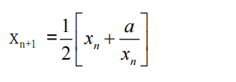

要求精确到|xn+1 - xn|<10 -5。

提示：迭代法是把 xn代入迭代公式右边，计算出 xn+1来，然后把 xn+1 作为新的 xn ，计算出新的 xn+1，如此重复，直到|xn+1 - xn|<10 -5 时，xn+1 为所求的平方根。可以把 a 作为 xn 的初始值。

思考：（1）如果输入 a 为负，在运行时会出现什么情况? 修改程序使之能处理任何的 a 值。

(2）能否|xn+1 -xn|<10 -10或更小? 为什么? 请试一下。

9、苹果每个 0.8 元，第一天买 2 个，第二天开始，每天买前天的 2 倍，直到购买的苹果数不超过100的最大值，求每天平均花多少钱。

**三、算法分析，程序结果**

1、代码为：

#include <iostream>

using namespace std;

int main()

{

char zm;

cout << "请输入你的字母：" << endl;

cin >> zm;

if (zm >= 65)

{

if (zm <= 90)

{

zm += 1;

cout << (int)zm << endl;

}

else

{

zm -= 32;

cout << zm << endl;

}

}

return 0;

}

输出结果为：

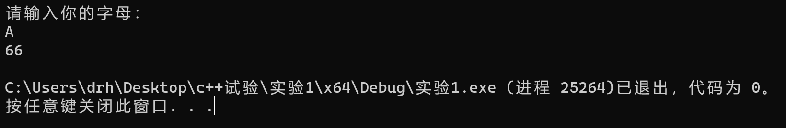 

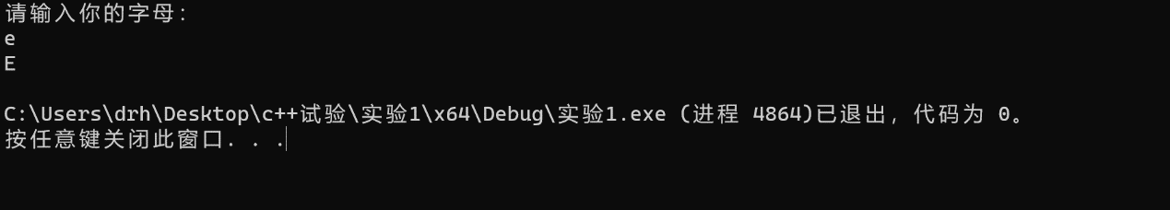或

2.代码为：

#include <iostream>

using namespace std;

int main()

{

double x, y;

cout << "请输入x的值" << endl;

cin >> x;

if (x > 0 && x < 1)

y = 3 - 2 * x;

if (x >= 1 && x < 5)

y = (2 / (4 * x)) + 1;

if (x >= 5 && x < 10)

y = x * x;

cout << y << endl;

}

输出结果：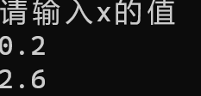

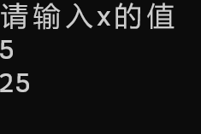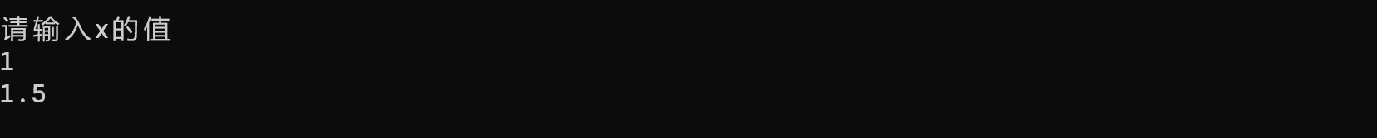



输入0时由于未在定义域内，程序运行会报错

3、代码为：

#include <iostream>

using namespace std;

int main()

{

double x, y, z;

cout << "依次输入三角形三边" << endl;

cin >> x;

cin >> y;

cin >> z;

if (x + y > z && x + z > y && z + y > x)

{

cout << "周长为：" << x + y + z << endl;

if (x == y || x == z || z == y)

cout << "此三角形为等腰三角捏" << endl;

else

cout << "此三角形不是等腰三角捏" << endl;

}

else

cout << "组成不了三角形捏" << endl;

return 0;

}

输出结果为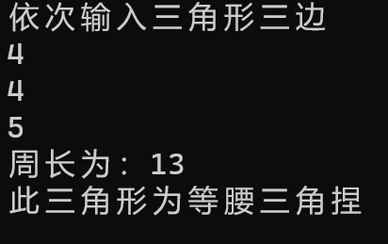

4

代码为：

#include<iostream>

using namespace std;

int main()

{

char y;

int x,z,i;

cin >> x >> y >> z;

if (y == 43)//加号

{

i = x + z;

cout << "运算结果为" << i << endl;

}

if (y == 45)//减号

{

i = x - z;

cout << "运算结果为" << i << endl;

}

if (y == 42)//乘号

{

i = x * z;

cout << "运算结果为" << i << endl;

}

if (y == 47)//除号

if (z != 0)

{

i = x / z;

cout << "运算结果为" << i << endl;

}

else cout << "除数不能为0" << endl;

if (y == 37)//%

{

i = x % z;

cout << "运算结果为" << i << endl;

}

if (y != 43 && y != 45 && y != 42 && y != 47 && y != 37)

cout << "运算符不合法" << endl;

return 0;

}

几个运行结果：

或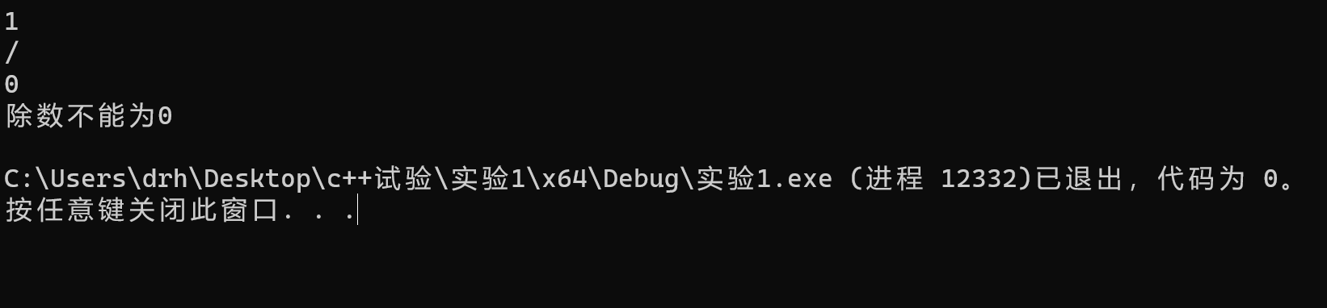

等等。。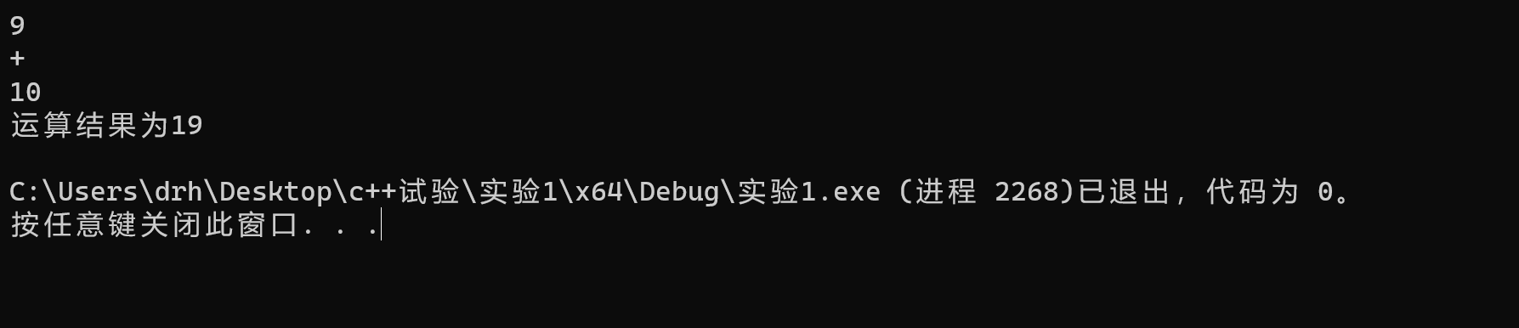

5

经过查询资料发现

有这样几个函数可以用于读取字符：cin、cin.get()、gets()、getline()、cin.getline() 、getchar()

1. cin

读取单个字符时候，cin将忽略空格和换行符。因此输入中的空格没有被回显，也没有包括在计数内。  
发送给cin的输入被缓冲。这意味着只有在客户按下回车键后，他输入的内容才会发送给程序。

且当输入字符串的时候，遇到空格、换行符和TAB的时候，会结束。

所以此处不能用cin

B. getchar()

程序执行到getchar()函数时，自动从输入缓冲区中去找字符，如果输入缓冲区中没有字符的话，那么就等待用户输入字符，此时用户使用键盘输入的字符，被输入到输入缓冲区中，键盘输入字符的时候首先进入输入缓冲区,然后getchar()函数获得的字符是从输入缓冲区中提取的且每次只能提取一个字符。

且它可以读取空格及’\n’，返回的的是ACII码。

但是它是单个单个读取，所以可以用while循环，来达到读取一串字符的效果，代码为：

#include<iostream>

using namespace std;

int main()

{

int zm, kg, sz, qt;

zm = kg = sz = qt = 0;

int c;

while ( (c=getchar()) != '\n')

{

if ((c >= 65 && c <= 90) || (c >= 97 && c <= 122))//英文字母

{

zm++;

}

else

{

if (c == 32)//SPACE

kg++;

else

{

if (c >= 48 && c <= 57)//数字

sz++;

else

qt++;

}

}

}

cout << "字母为" << zm << endl;

cout << "空格为" << kg << endl;

cout << "数字字符为" << sz<< endl;

cout << "其他为" << qt << endl;

}

结果为：

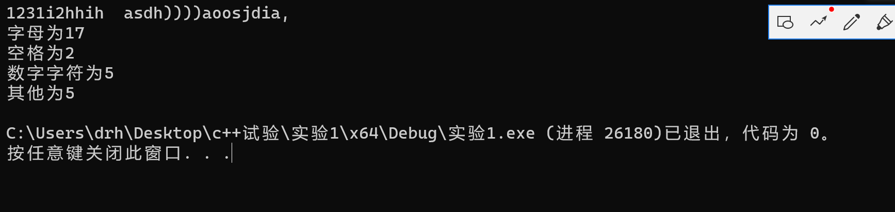

其他的可见于此链接https://blog.csdn.net/challengerrumble/article/details/42192275

6、代码为：

#include <iostream>

using namespace std;

int main()

{

int a, b;

int j, i;//最大公因数和最小公倍数

cin >> a >> b;

/*最大公因数*/

if (a < b)

{

j = a;

while (1)

{

if ((a % j) == 0 && (b % j) == 0)

break;

else j--;

}

}

else

{

j = b;

while (1)

{

if ((a % j) == 0 && (b % j) == 0)

break;

else j--;

}

}

/*由于两个数的乘积等于这两个数的最大公约数与最小公倍数的积*/

i = a * b / j;

cout << "最大公因数为" << j << endl;

cout << "最小公倍数为" << i << endl;

}

运行结果为：

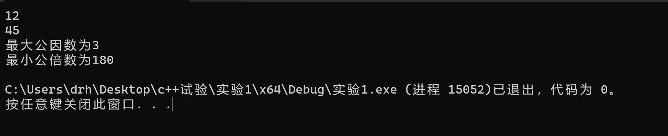

7、代码为：

#include <iostream>

using namespace std;

int main()

{

char i = '*';

for (int a = 0; a < 5; a++)

{

{

for (int b = 0; b <= a; b++)

cout << i;

}

cout << '\n';

}

}

运行结果为：

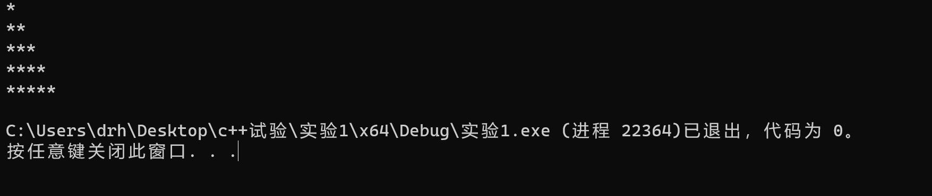

8、一开始的代码为（未考虑负数）：

#include <iostream>

using namespace std;

double getJdz(double a){

a = (a > 0) ? a : -a;

return a;

}

int main()

{

double a,x;

cin >> a;

double i;

x = a;

for (;;) {

i = (x + a / x) / 2;

if (getJdz(i - x) < 0.00001)

{

break;

}

x = i;

}

cout << x << endl;

}

运行输出不了结果，原因应该是陷入死循环，调整程序如下：

#include <iostream>

using namespace std;

double getJdz(double a){

a = (a > 0) ? a : -a;

return a;

}

int main()

{

double a,x;

cin >> a;

double i;

x = a;

if (a >= 0)

{

for (;;) {

i = (x + a / x) / 2;

if (getJdz(i - x) < 0.00001)

{

break;

}

x = i;

}

cout << x << endl;

}

else cout << "负数没有平方根" << endl;

}

(2)不能 因为其在更改后不再进行迭代到更小的精度

9

#include <iostream>

using namespace std;

int main()

{

int i = 2, sum = 0,day=1;

while (1)

{

sum += i;

i *= 2;

if ((sum + i) >= 100)

{

break;

}

++day;

}

cout << (sum*0.8)/day<<endl;

return 0;

}

运行结果为：

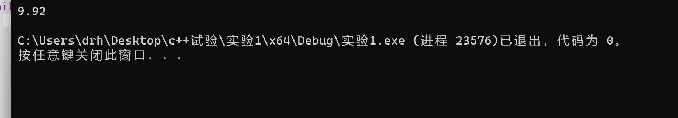

**四、遇到的问题与解决方法**

**1、在进行题5时**

while ( (c=getchar()) != '\n')处

一开始的代码为

while ( c=getchar() != '\n')；

运行结果发现所有的字符均算到了其他字符中，猜想可能是c这个变量出了问题，getchar（）没有让c得到值

而后利用断点

发现c的值一直为0 ，查询资料发现,赋值运算符是右结合性的，此处连等号的运算顺序实际为c=（getchar()!=’\n’），导致结果出错，于是改变写法，加上括号，终于得到正确结果。

**五、体会**

**查资料蛮重要的。善用互联网。**